Środa, 22.04.2020r.
Temat: Rozszerzanie i skracanie ułamków.
- Zapisz temat w zeszycie.

- Rozszerzanie i skracanie ułamków - wprowadzenie

Obejrzyj film „Skracanie ułamków”
https://www.youtube.com/watch?v=7w45aUU5H2Y

Obejrzyj film „Rozszerzanie ułamków zwykłych”
https://www.youtube.com/watch?v=bnjptlWRbPE

- Zapisz notatkę w zeszycie.
Rozszerzyć ułamek, to znaczy pomnożyć licznik i mianownik ułamka przez tę samą liczbę różną od zera.

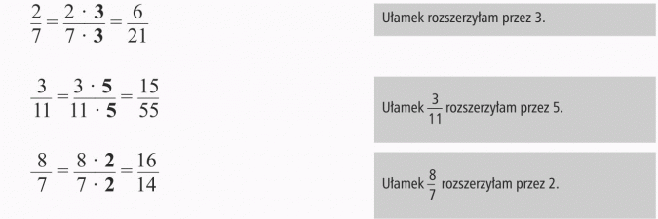

Skrócić ułamek, to znaczy podzielić licznik i mianownik ułamka przez tę samą liczbę różną od zera.

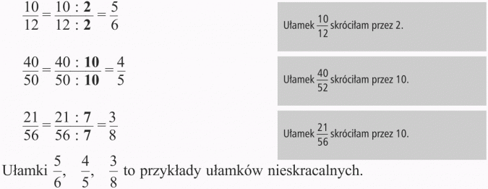

MIŁEJ PRACY!
Jutro spróbujemy połączyć się o godz. 10 przez Office 365.

